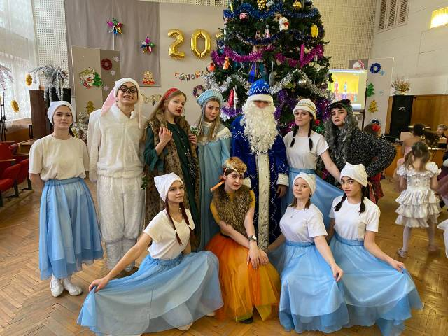***№5, январь, 2022г.***

***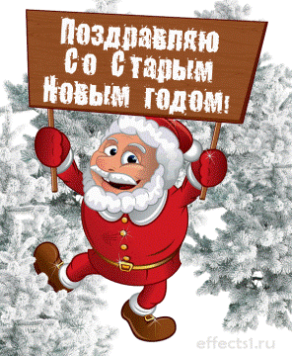* Школьная газета для учителей, учащихся и их родителей**

СТАРЫЙ НОВЫЙ ГОД

Сегодня в номере:

* Старый Новый год; Взяв с собой коньки под мышки… - стр.1
* Новости короткой строкой - стр.2
* Птицы ждут помощи – стр.3
* Налоги – паруса государства - стр. 4

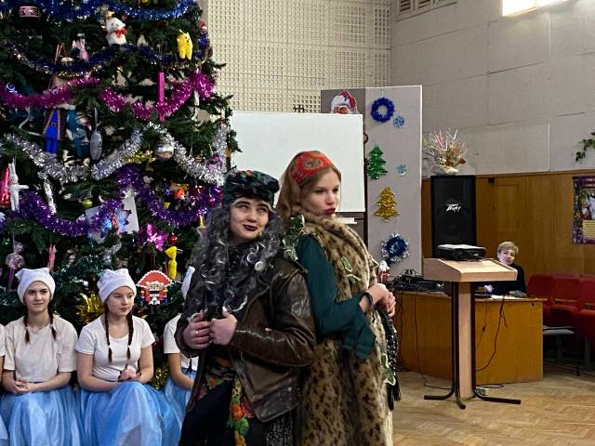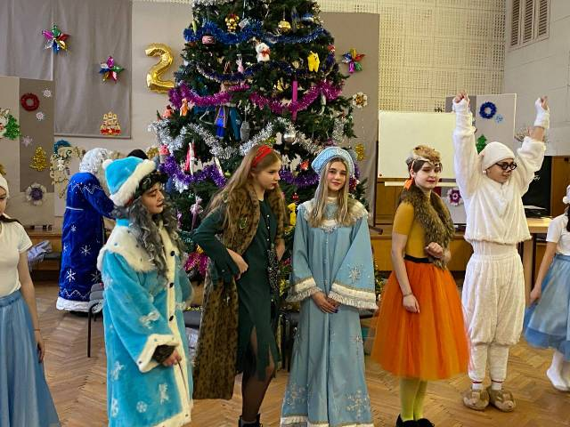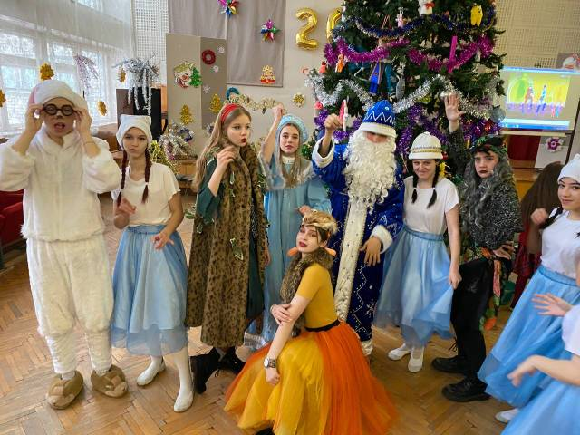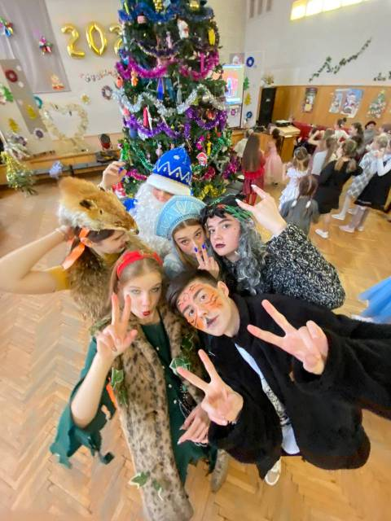**Так случилось, что предновогодний карантин внес свои коррективы в наши новогодние праздники: средняя и старшая школа остались без новогодних вечеров и дискотек (довольствовались малым – новогодним чаепитием в классах), а малыши вообще были отпущены раньше на новогодние каникулы… А как же любимые всеми и долгожданные утренники, на которые собирались целые семьи, да и заглядывали ненароком любопытствующие зеваки?! А как же принаряженная заранее школьная елка?! А как же долгие репетиции старшеклассников новогодних утренников (да после уроков)? Все зря?!**

Нет, не зря! - подумали мы и решили все равно провести новогодние праздники для малышей на Новый год, пусть он даже будет и Старым! 14 января ударно были проведены утренники для начальной школы!

Видели бы вы, как веселились и танцевали ребята! Сколько эмоций на милых детских лицах отражалось одновременно при встрече с героями, как они переживали за положительный исход и возвращение Деда Мороза! И так же легко простили извечных хулиганок на новогодних праздниках: Бабу Ягу и Кикимору! Счастливы дети – счастливы артисты и хореографическая группа. А что еще надо, чтобы верить в чудеса и сказку?!

Вот такой замечательный Старый Новый год 14 января кометой промчался в нашей школе по началке!

*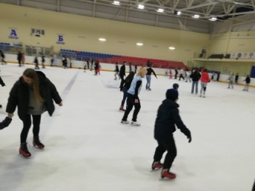Карпенкова София, 9а класс*



Взяв с собой коньки под мышки, приходите на каток!



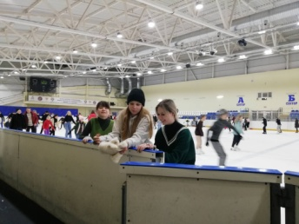3 января 9а вместе с классным руководителем отправились в Смоленский ледовый дворец на каток. Все мы попали в «ледовую сказку». Кто-то уже хорошо умел кататься и с легкостью скользил, показывая сложные трюки, а кто-то впервые встал на коньки и только учился. Начинать всегда трудно. Новички пытались удержать равновесие, собираясь с силами и мужеством. И свежий морозный воздух, и веселая музыка, и бодрое настроение придавали уверенности в таких нетвердых шагах на льду. Катание на коньках – это наслаждение! Даже не имея опыта, можно получить от такого времяпровождения массу удовольствия. Кроме того, такие прогулки укрепляют здоровье, приобщают к здоровому образу жизни, развивают физические качества и навыки, а самое главное, сближают и сплачивают. Жаль только, что мальчишек среди катающихся не оказалось!

Время провели весело и с пользой для здоровья. Получили массу положительных эмоций, заряд бодрости и яркие впечатления. Здоровые, розовые щечки, радость в глазах, счастливая улыбка на лице – вот результат нашей поездки.

*Воронцова Елизавета, 9а класс*

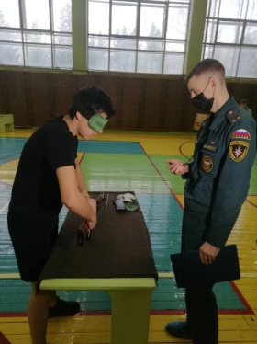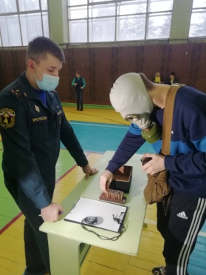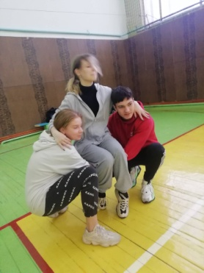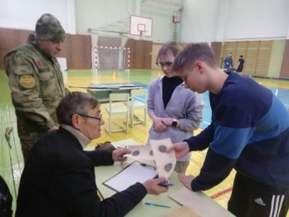

**18 января на базе МБУ «Ярцевский молодежный центр» прошли ежегодные военно-спортивные соревнования на Кубок «ЮНАРМИИ», посвященные дню рождения Маршала Советского Союза, дважды Героя Советского Союза, почетного гражданина города Ярцево К.К.Рокоссовского.**

Наша школа была представлена на соревнованиях следующими учащимися: ***Романов Леонид, Орещенков Кирилл, 11 класс, Бахтин Иван, Ашрафзаде Фархад, 10 класс, Воронцова Елизавета, Карпенкова София, 9а класс***.

К сожалению, состав 11 команд, представленных на Кубке, был очень сильным, и команде нашей школы не удалось попасть на пьедестал. Надеемся, что это была только тренировка сил и новые победы у нас впереди!

**ЧТО? ГДЕ? КОГДА?**

**Под таким знакомым названием прошла зимняя серия интеллектуальной игры на базе МБУК «ЯРЦКИ». Команда нашей школы неоднократно принимала участие в играх «Что? Где? Когда?», но нам тотально не везло: всегда были рядом с призовыми местами, а победителями не становились**.

По традиции почти все

школы выставляют команды

на игру, бывает, что и две

команды представляют

школу, плюс команда

техникума всегда принимает

участие, т.е. навскидку это

12-13 команд самых умных и

достойных ребят города.

Нелегкая это задача – обыграть такое количество интеллектуалов! А у наших ребят это получилось! ***Достойное 1 место на счету побед у нашей команды: Левитин Евгений, Конев Максим, Самсонов Степан, Игошин Артем, 8б класс, Ефременкова Полина, Сергеенков Максим, 11 класс, и запасные игроки: Шанин Ярослав и Мельник Валерия.*** Молодцы, ребята! Так держать!

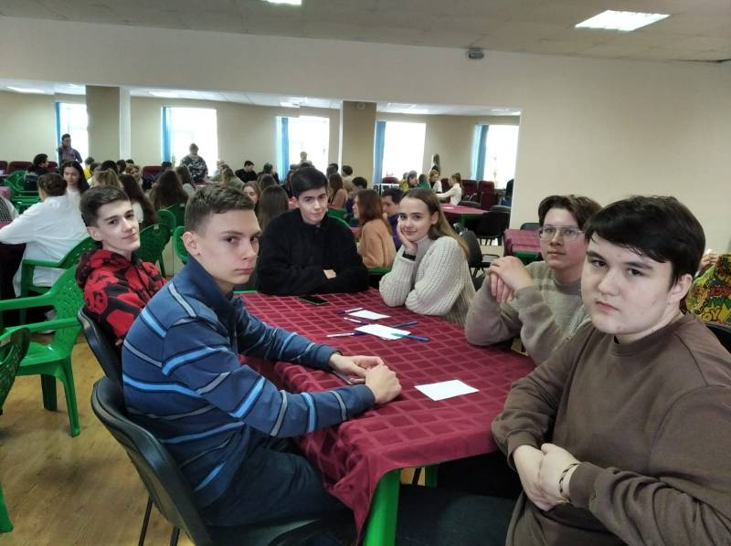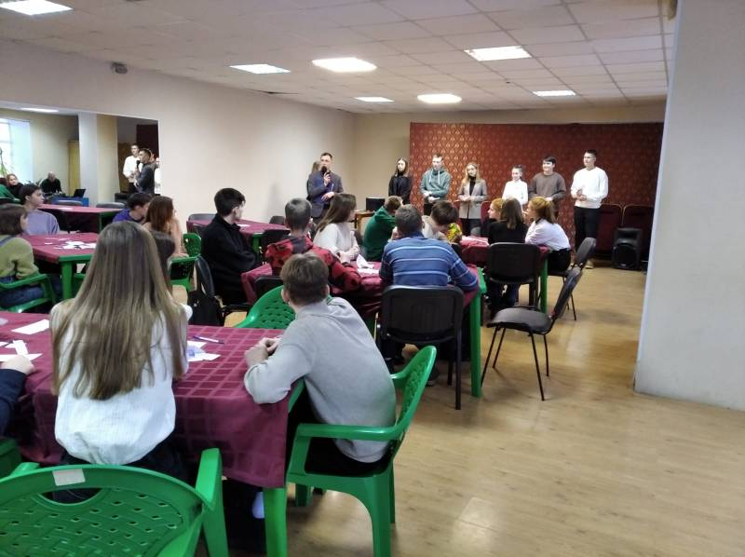

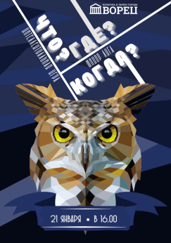

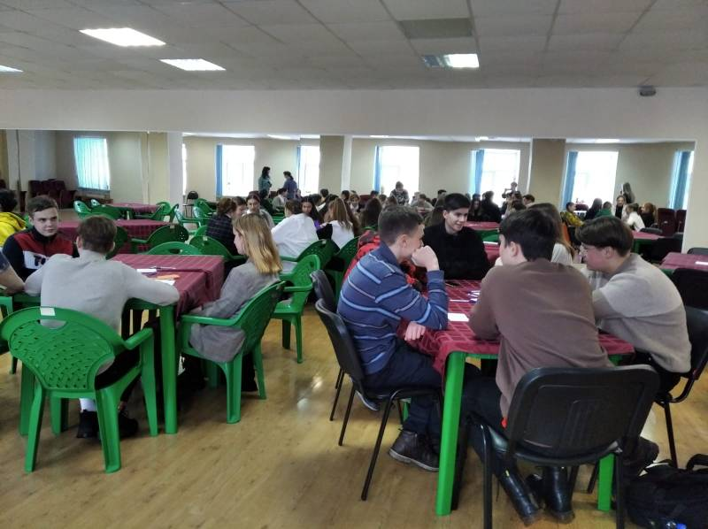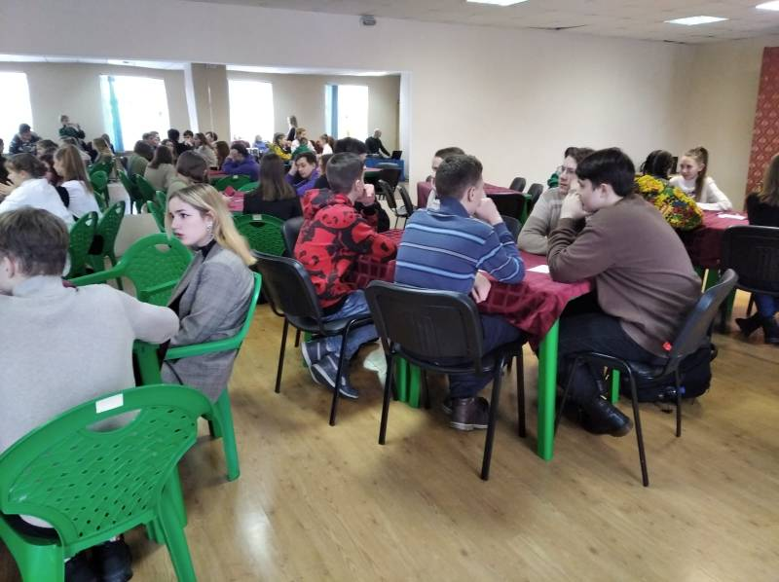

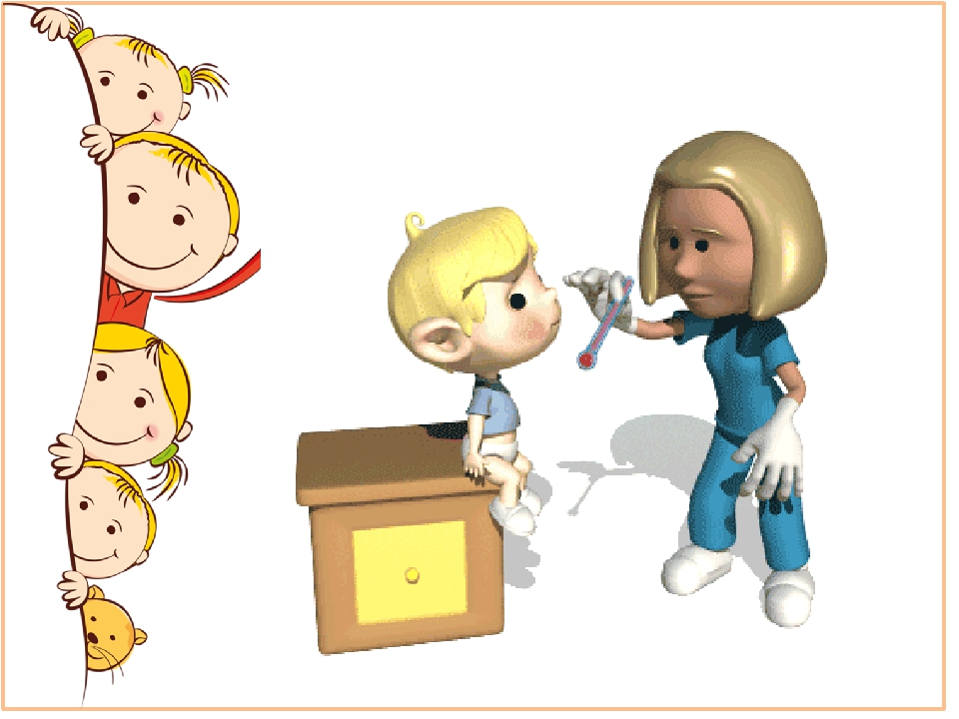

Сейчас проходят **региональные этапы предметных олимпиад школьников**. Вообще олимпиада занимает особое место в ряду интеллектуальных соревнований. Подготовка к олимпиаде и участие в ней оказывается весьма полезной не только в плане углубления знаний по предмету. Успешное выступление на олимпиаде требует высокого уровня интеллектуальной зрелости, развития устной и письменной речи, коммуникабельности, способности ориентироваться в незнакомой обстановке и быстро оценивать новую информацию, умения сконцентрироваться на выполнении поставленной задачи, готовности оперативно принимать решения в стрессовой ситуации.

Возможности, предоставляемые школьникам олимпиадой, – это, прежде всего, возможность получить новые знания, определить и развить свои способности и интересы, приобрести самостоятельность мышления и действия, проявить себя, поверить в свои силы. И вот с этой связи от всей души хочется со страниц школьной газеты поддержать тех ребят нашей школы, которые защищают честь школы на региональном уровне, и пожелать им успехов и покорения таких трудных вершин! Вот их имена: ***Карпенкова София, 9а (литература), Савостьянов Богдан, 7 класс (физика), Воронцова Елизавета, 9а класс (биология, ОБЖ), Ларионова Ангелина, 9а класс (история).***

***Успехов вам, ребята, на интеллектуальном Олимпе!***



 **Внимание! Объявлена акция «Покормите птиц зимой!»**



***Сугробами засыпаны***

***Бугры, дворы, дорожки,***

***Не могут пташки отыскать***

***Ни зернышка, ни крошки.***

***И вот летают всё слабей***

***Ворона, галка, воробей.***

***Скорей, на помощь, дети!***

***Вот в этот самый трудный час***

***Спасенья птицы ждут от вас.***

***Кормите их! Согрейте!***

***Повесьте домик на суку!***

***Рассыпьте крошки на снегу,***

***А то и манной кашки.***

***И оживут бедняжки!***

***К.Мухамади " Сугробами засыпаны.."***

***После летнего сезона многие птицы остаются зимовать в нашем крае. Но с наступлением холода им становится сложнее найти себе пропитание. Птицы знают, что возле человеческих жилищ можно кое-чем разжиться. Часто ведь замечаем, как все они жмутся к человеческому жилью, рассчитывая на помощь. Голод заставляет временно забыть о естественной осторожности.***

*«По данным орнитологов, из-за недостатка корма в зимнее время гибнет более половины городских птиц. Зачастую пернатые переживают зиму только благодаря подкармливающим их людям. Но, к сожалению, неправильная помощь человека, как и ее отсутствие, приводят к гибели птиц. Наша задача - привлечь внимание ребят к этой проблеме, научить их правильно заботиться о пернатых и вносить вклад в сохранение городских популяций птиц»,- такой комментарий дала Романюк Елена Анатольевна, которая как никто другой знает об этой зимней проблеме пернатых.*

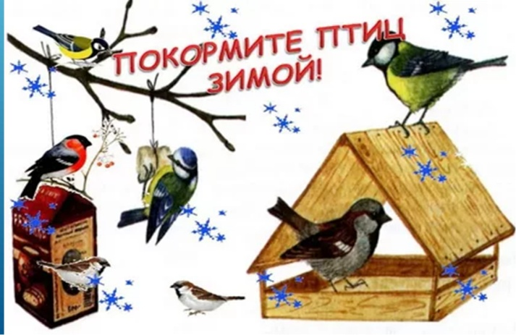Чтобы как-то поддержать птиц зимой ребята начальной школы вместе с родителями изготовили кормушки. Родители и дети творчески и ответственно отнеслись к этому серьезному и нужному делу. Несколько дней ребята вместе с родителями дома мастерили. Было изготовлено немало кормушек из различного материала. Кормушки получились оригинальными и вместительными: из дерева и пластиковых бутылок. Творческой фантазии не было предела! У каждого на свой вкус! Кто-то украсил кормушку фруктами и еловыми ветками. Кто –то оформил шишками. А кто –то взял в руки краски и превратил птичью столовую в настоящее произведение искусства! Многие кормушки получились большими и вместительными. Некоторые так постарались, что не забыли покрыть ее лаком. Кормушка стала устойчива к воздействию влаги, не отсыреет и не развалится под дождем и мокрым снегом. Ребята вместе с кормушкой принесли пакеты зернышек и семечек для птичек.

В рамках тематической недели «Птицы у кормушки» с ребятами будут проведены беседы: «Всё о птицах», «Зимующие птицы», «Птичья столовая», где педагоги расскажут о зимующих птицах нашей местности, особенностях их образа жизни, какой корм предпочитают пернатые друзья. Во время занятий художественным творчеством ребята нарисуют птичек, сделают поделки, аппликации. Дети узнают о том, что корм должен быть разнообразным, чтобы каждая птичка нашла себе «блюдо» по вкусу.

Кормушки решили развесить на деревья, расположенные на территории школы в аллее выпускников. Теперь осталось только не забывать насыпать корм для птиц! Благодаря ребятам из начальной школы и их родителям пернатые нашего города не останутся голодными в зимние холода

***PS: призываем всех неравнодушных принять участие в нашей школьной акции! Ведь можно привлечь жителей города к правильной заботе о птицах зимой, рассказать, как и чем можно подкармливать птиц, как смастерить безопасную и экологичную кормушку и как вовлечь других в работу по защите птиц и заботе о пернатых. А еще можно распространять посты в соцсетях, формируя ответственное отношение и детей, и взрослых***!

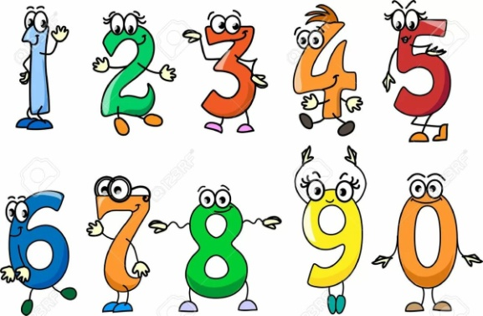

 Ваньков Иван, 7 класс

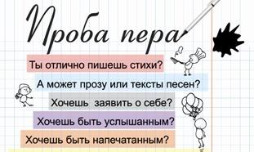***От редактора:*** *подобный опыт публикации конкурсной работы до проведения самого конкурса у нас впервые. Просто очень хотелось поделиться материалом! А это сказка-быль в рамках* ***областного конкурса творческих работ среди учащихся общеобразовательных учреждений школ Смоленской области «Налоги – паруса государства»****, которую написал* ***ученик 7 класса Савостьянов Богдан****, а оформила сказку ученица* ***6б класса Левитина Валерия*** *(к сожалению, формат газеты не позволяет показать вам рисунки Леры). Этот конкурс мы очень любим, чего уж скромничать вот уж десяток лет учащиеся и педагоги школы ежегодно занимают в нем исключительно первые, реже вторые места, и три года подряд – Гран- при конкурса. Надеемся, и этот год будет удачным!*

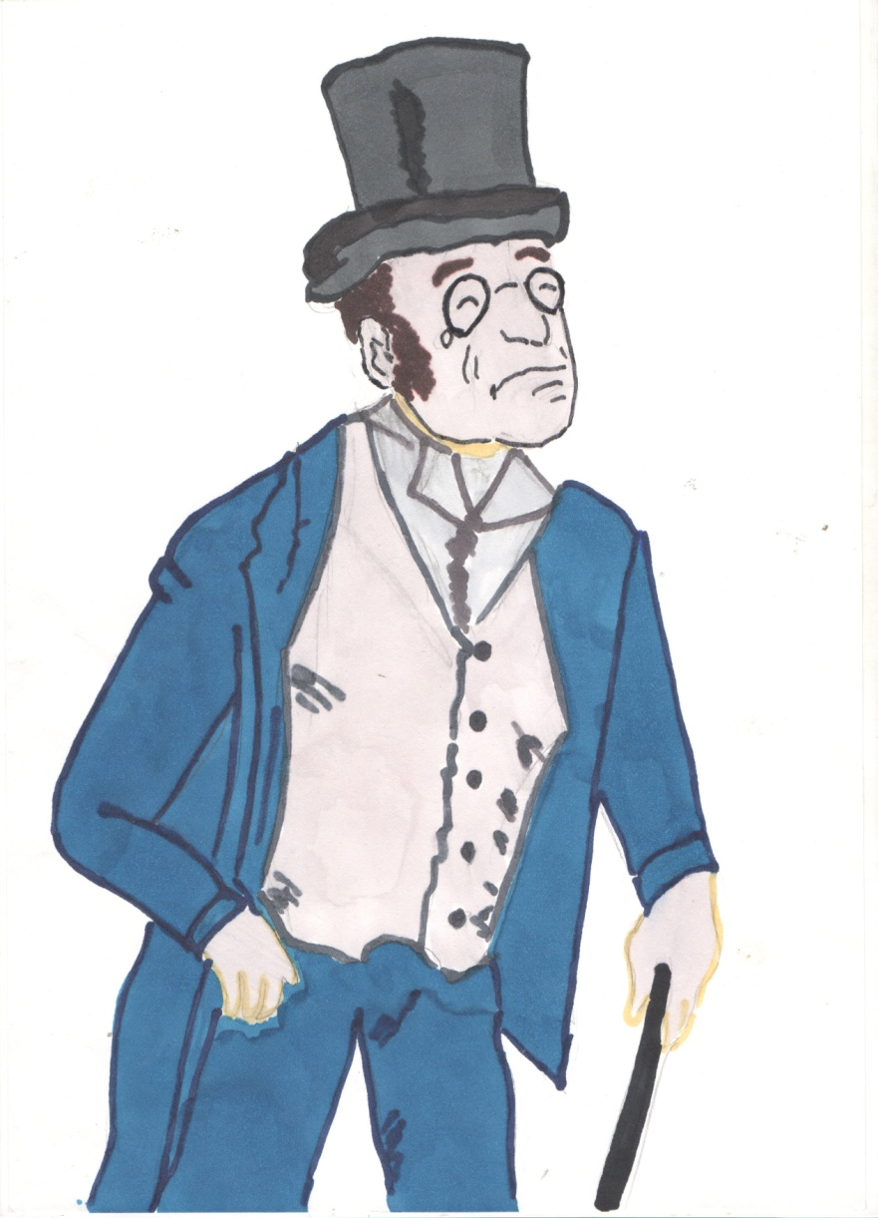**СКАЗКА – БЫЛЬ. Спор налогов.**

Все мы знаем, как нужны нашему государству налоги. Благодаря им наполняется наш бюджет, наш поилец и кормилец. Чем он больше и толще, тем больше возможностей у государства. А значит, оно может позволить себе содержать хорошую армию, строить новые дороги, школы, детские сады. А еще платить достойные пенсии и зарплаты бюджетникам, то есть тем людям, которые без бюджетных денег не проживут. Вот как важно платить налоги! Налоги бывают разные: земельный налог, НДФЛ, транспортный налог, налог на имущество и другие. Некоторые из них совсем маленькие, но без них сформировать хорошую бюджетную корзину все же трудно.

Интересно, а какой налог самый важный и нужный? - подумал я однажды. Весь день я ходил задумчивый, а ночью мне приснился сон.

Мне снилось, как заспорили между собою налог на имущество, земельный налог и НДФЛ (налог на доходы физических лиц), кто из них главнее и важнее для бюджета нашего государства.

Налог на имущество сидел в мягком кресле. Он был старым, мудрым и упитанным, с красными щеками. Я заметил, что он постоянно что-то жевал. Налог на имущество постоянно твердил: « Я самый главный налог для бюджета, потому что меня обязаны платить все собственники квартир и другой недвижимости. Деньги поступают в городской бюджет и обеспечивают выполнение обязательств города в области социальной поддержки граждан, улучшения жилищных условий, реализации мероприятий городского развития и так далее».

Но его перебил самоуверенный Земельный налог, он сидел напротив налога на имущество и дерзко парировал ему: «Это я самый главный, я являюсь местным налогом, меня уплачивают все организации и физические лица, обладающие земельными участками на праве собственности, праве постоянного (бессрочного) пользования или праве пожизненного наследуемого владения. То есть все без исключения обязаны меня платить, и именно я являюсь основной составляющей частью местного бюджета! За счет меня происходит финансирование мероприятий по землеустройству, ведению земельного кадастра, охране земель и повышению их плодородия, освоению новых земель».

НДФЛ стоял в стороне в черном фраке, в белой рубашке и с тростью в руке. Он осматривал остальных с важным видом. Он высокомерно задрал нос и прокричал: «Друзья мои, да вы что такое говорите??? Я самый -самый главный налог в бюджете! Деньги поступают как в региональный, так и в местный бюджет. Меня платят все, без исключения, все физические лица, которые получают деньги из разных источников, получают любой вид дохода - будь то заработная плата, премия, получение выигрыша, либо сумма, полученная от продажи недвижимости. То есть все должны делиться с государством! Меня даже обязаны уплачивать иностранцы, получающие прибыль от источников в Российской Федерации. А потом все средства идут на благоустройство нашей области и города, и еще какие-то очень важные цели».

Подслушал Бюджет этот спор и говорит: «Перестаньте, друзья мои, спорить! Вы все мне нужны, и каждый из вас нужен мне на своем месте! А без меня и вас, конечно, всех вместе не было бы экономики в нашей стране и нашего государства!»

Налоги пристыженно замолчали и посмотрели друг на друга. А потом обнялись и дружно засмеялись.

 Утром я проснулся - передо мной ясно встала вся картина налогообложения в России. Оказывается, совсем не важно, какой налог самый главный! Главное - вовремя налоги платить! И тогда наш бюджет и наша жизнь в стране будет хорошей. Платите и вы налоги вовремя!

***Школьная газета «Девятка», №5, январь, 2022год***

***Учредитель:*** Совет лидеров

***Генеральный директор, главный редактор***: Маслобойникова Н.И.

***Редакционный совет:*** Султанов Азиз., 11кл., Филатов Владислав, 11 кл., Ларионова Ангелина, 9а кл., Шанин Ярослав, 8б кл., фотограф: Филатов Влад, 11 класс

***Дизайн и верстка:*** Маслобойникова Н.И

***Адрес редакции:*** 215805, ул. Автозаводская, 18, МБОУ СШ №9, организаторская

***Газета выходит ежемесячно. Тираж: 30 экз.***